为丰富大家的娱乐生活，先要求对mplayer进行二开。要求如下：

1. 对指定目录（研发人员自行指定）下的mp3格式文件进行分析，并以列表的形式展现给用户，例如：
2. 好汉歌.mp3
3. 梁祝.mp3
4. PPAP.mp3

...

1. 用户打开程序后自动播放第一首歌曲。正在被播放的歌曲后面加 <- 表示正在播放。例如：
2. 好汉歌.mp3
3. 梁祝.mp3 <-
4. PPAP.mp3

...

1. 播放歌曲过程中，实时打印歌词到屏幕上。
2. 调度mplayer在slave模式下运行，用户可以直接输入slave命令来直接操作播放器。也可以像gdb一样包装这些命令利用简写命令进行操作。例如：b ----> breakpoint

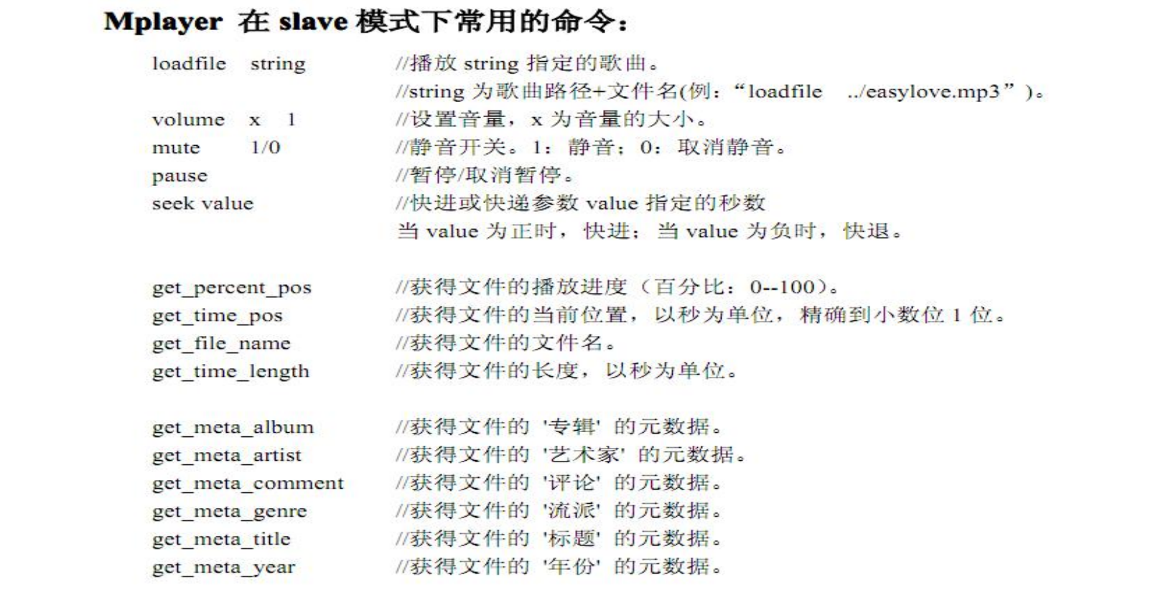

调度程序例如：

Execlp(“mplayer”,”mplayer”,”-slave”,”-quiet”,”-idle”,”-input”,”file=../res/hello.mp3”,”../pipe/mymp.fifo”,NULL);

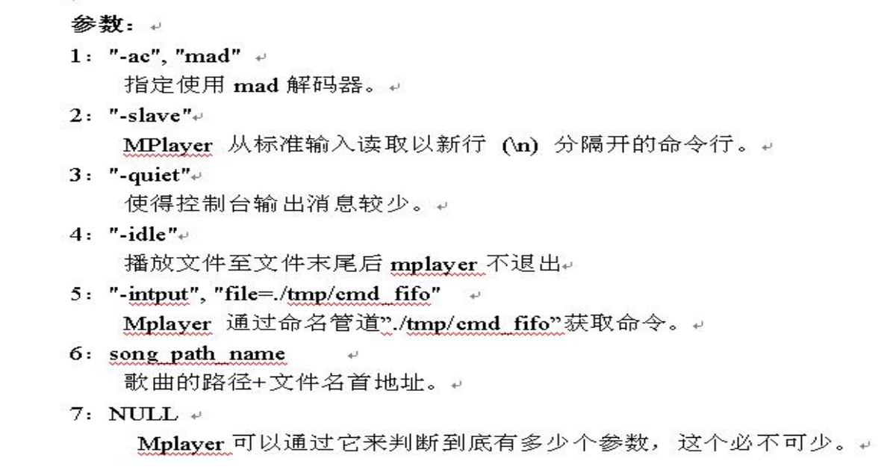

1. 项目架构大致如下图：

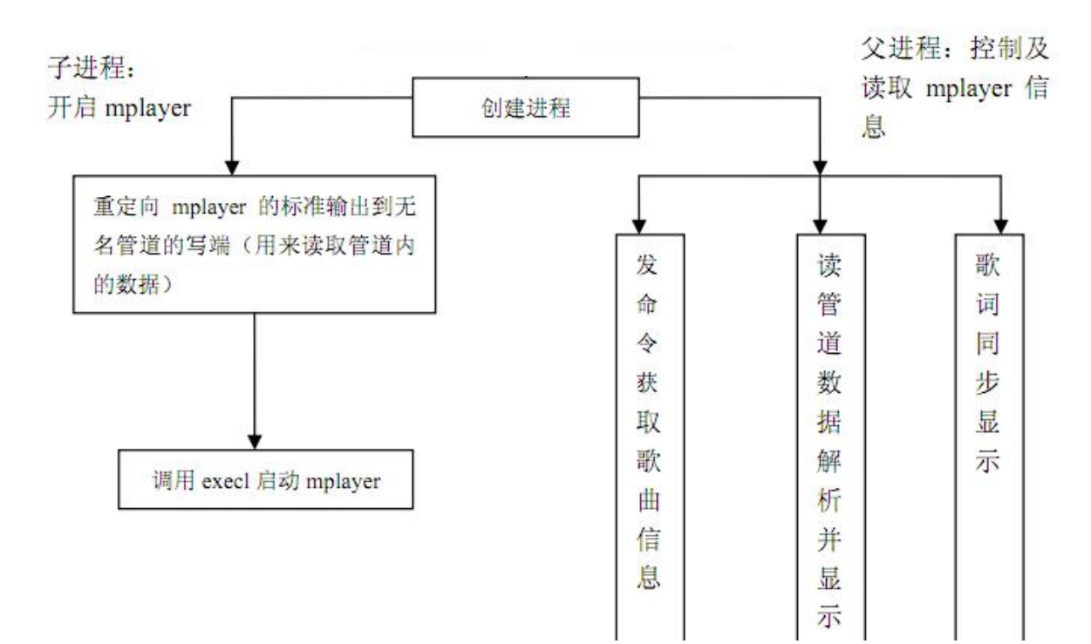

1. 项目目录结构设计如下：

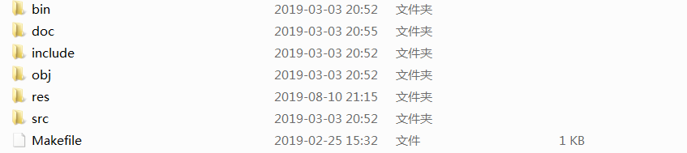

Bin:可执行程序目录

Doc:相关参考资料或其他文档目录

Include:头文件目录

Obj：目标文件目录

Res：MP3文件目录

Src：源文件目录

1. 最终验收时，需要演示说明 流程图和时序图、源代码。并进行项目展示和大家喜闻乐见的环节。
2. 插上想象的翅膀，尽可能的让你的项目像一个真实好用的播放器。